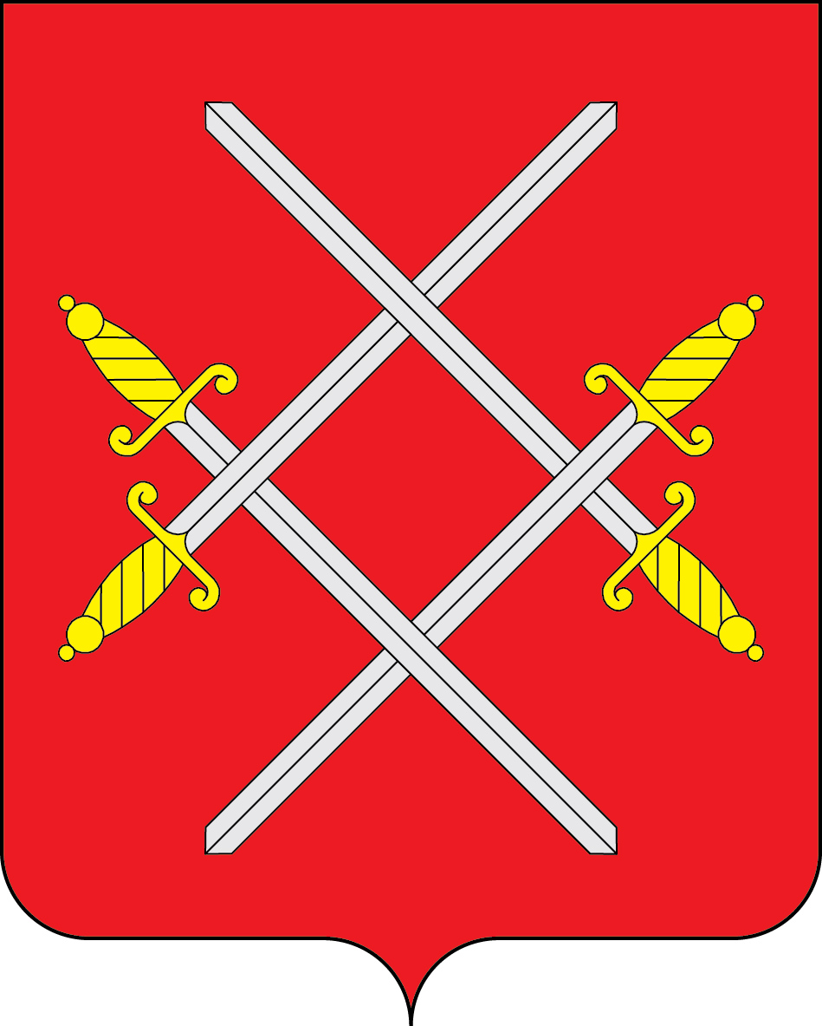

АДМИНИСТРАЦИЯ РУЗСКОГО ГОРОДСКОГО ОКРУГА

МОСКОВСКОЙ ОБЛАСТИ

ПОСТАНОВЛЕНИЕ

от __________________________ №_______

О внесении изменений в Положение об оплате труда работников Муниципального автономного учреждения Рузского городского округа «Молодежный центр», утвержденное постановлением Главы Рузского городского округа Московской области от 18.09.2018 №3453
(в редакции от 08.06.2021 №1982, от 18.05.2022 №1915, от 21.07.2022 №3161)

В соответствии с Федеральным законом от 06.10.2003 №131-ФЗ «Об общих принципах организации местного самоуправления в Российской Федерации», руководствуясь Уставом Рузского городского округа Московской области, Администрация Рузского городского округа постановляет:

1. Внести в Положение об оплате труда работников Муниципального автономного учреждения Рузского городского округа «Молодежный центр», утвержденное постановлением Главы Рузского городского округа от 18.09.2018 №3453 (в редакции от 08.06.2021 №1982, от 18.05.2022 №1915, от 21.07.2022 №3161) (далее – Положение), следующие изменения:
1.1. Пункт 2.7 раздела 2 «Установление должностных окладов руководителей, специалистов, служащих (технических исполнителей) и тарифных ставок рабочих» изложить в новой редакции:
«2.7. Изменение размера должностного оклада работников учреждения при присвоении второй, первой и высшей квалификационной категорий производится в соответствии c приказом руководителя МАУ РГО "Молодёжный центр» по результатам аттестации».
2. Разместить настоящее постановление на официальном сайте Рузского городского округа Московской области в сети «Интернет».
3. Контроль за исполнением настоящего постановления возложить на Первого заместителя Главы Администрации Рузского городского округа Прибыткова С.С.

Глава городского округа Н.Н. Пархоменко

Верно: Начальник общего отдела О.П. Гаврилова

Дергачева Анна Владимировна,
МАУ «Центр», заместитель директора,
+7(49626) 20-829, molcentr@gmail.com

